1. เข้า Group Line ชื่อ “**Bluestone EV Charger**”

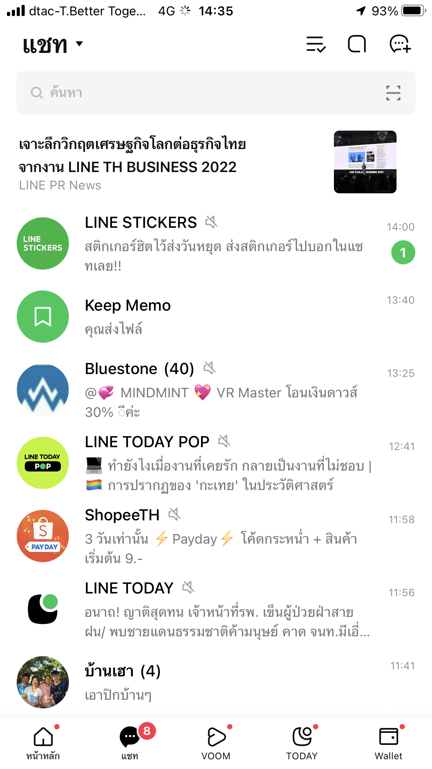

**Bluestone EV Charger (88)**

@All Update Firmware EV Charger

1. คลิกไฟล์ **“BLUESTONE_HWA_ICES_EVCSTHAH16_DS.zip”** (1)

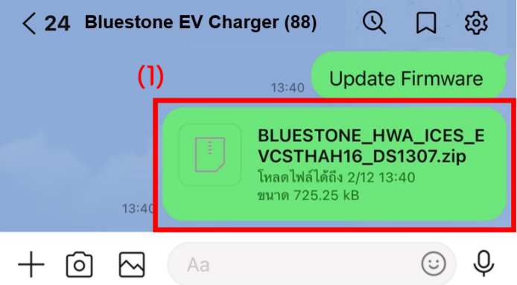

1. คลิก “**การแสดงตัวอย่างเนื้อหา”** (2)

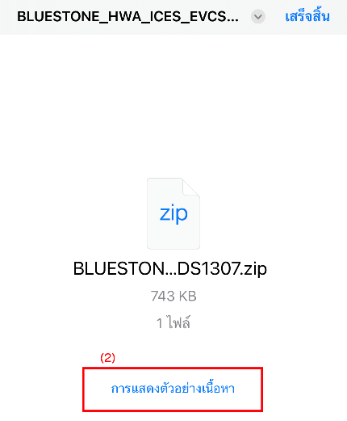

1. คลิก **“v”** (3) จากนั้นเลือก **“บันทึกไฟยังแอปไฟล์”** (4)

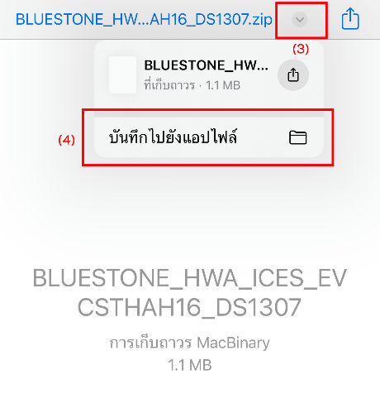

1. Download ไฟล์เก็บไว้ที่ **“ใน iPhone ของฉัน”** (5) (หากตำแหน่งอยู่ที่ “iCloud Drive” ให้กด “เลือกหา” เพื่อเปลี่ยนตำแหน่ง) จากนั้นคลิก **“บันทึก”** (6)

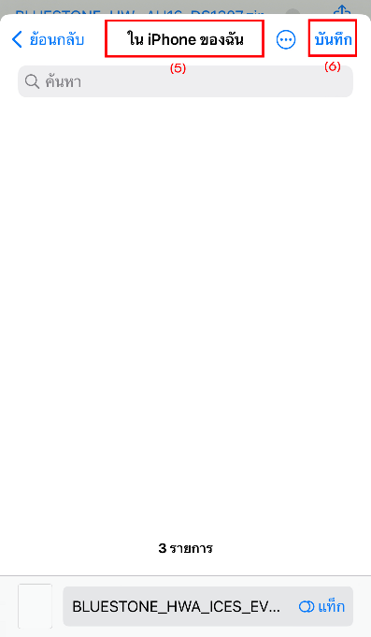

1. เปิด **“ไฟล์แอป”** (7) เพื่อยืนยันว่าดาวน์โหลดไฟล์สำเสร็จ (8)

(หากไม่เห็นไอคอนแอปไฟล์สีน้ำเงิน บนหน้าจอโฮม ให้ปัดลง จากนั้นค้นหาด้วยคำว่า **“ไฟล์”**) 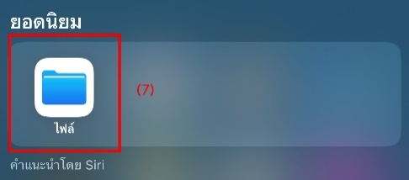

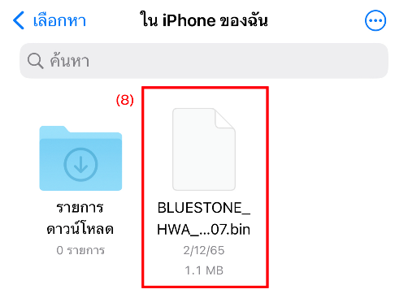

1. เชื่อมต่อ Wi-Fi, **SSID: BluestoneAP03** (9)

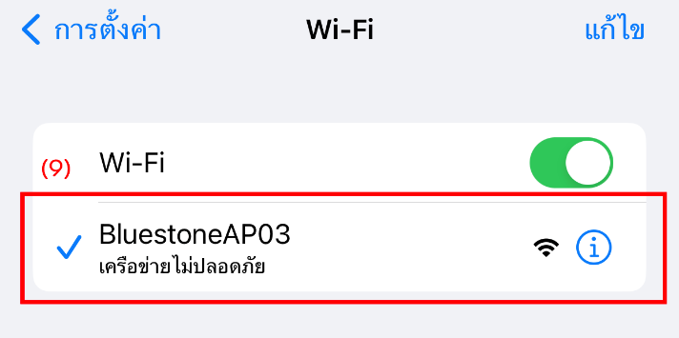

1. เข้า Browser จากนั้นพิมพ์ IP Address: **192.168.4.1/updateFirmware**

ชื่อผู้ใช้: **bluestone** รหัสผ่าน: **bluestone**

จากนั้นคลิก **“เข้าสู่ระบบ”** (10)

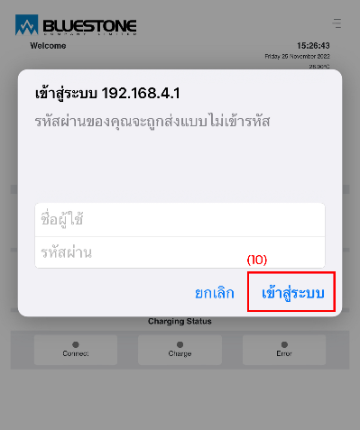

1. คลิก **“เลือกไฟล์”** (11)

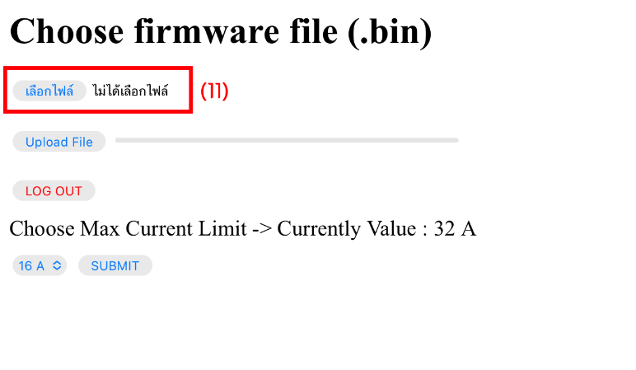

1. เลือกไฟล์ที่ Download เก็บไว้ **“ใน iPhone ของฉัน”** จากนั้นคลิก **“BLUESTONE_HWA_ICES_EVCSTHAH16_SB3231.ino.esp32.bin”** (12)

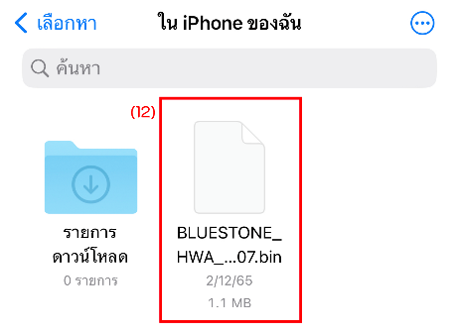

1. คลิก **“Upload File”** (13)

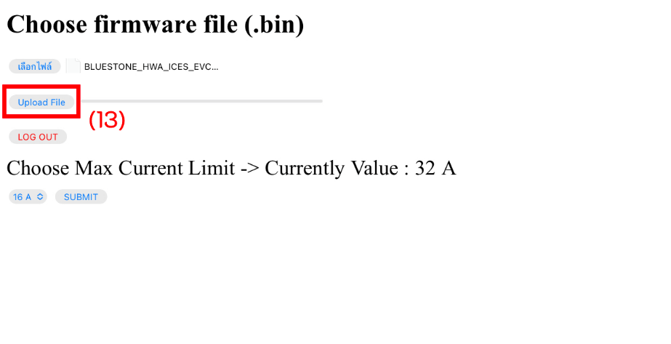

1. รอจนกว่าจะขึ้น **“OTA DONE”** (14)

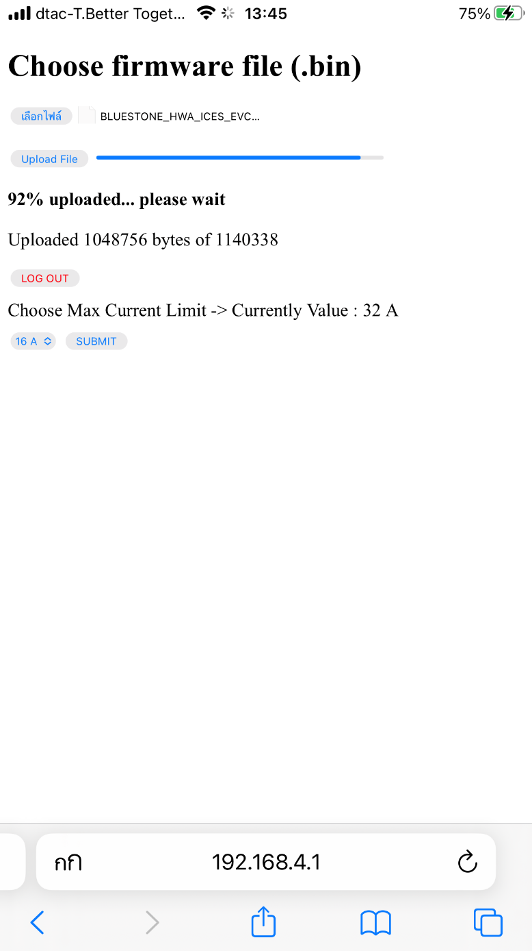 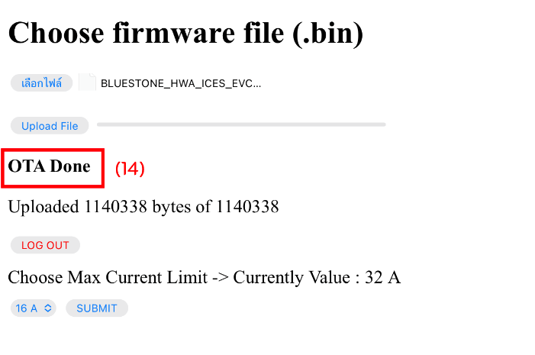

1. จากนั้นเชื่อมต่อ Wi-Fi, SSID: **BluestoneAP03** จากนั้นพิมพ์ IP Address: **192.168.4.1** และสามารถใช้งานตามปกติ

